知识清单30 化学实验的常用仪器和基本操作
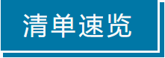

知识点01常用化学仪器及使用 | 知识点02化学实验基本操作与安全

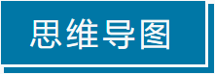
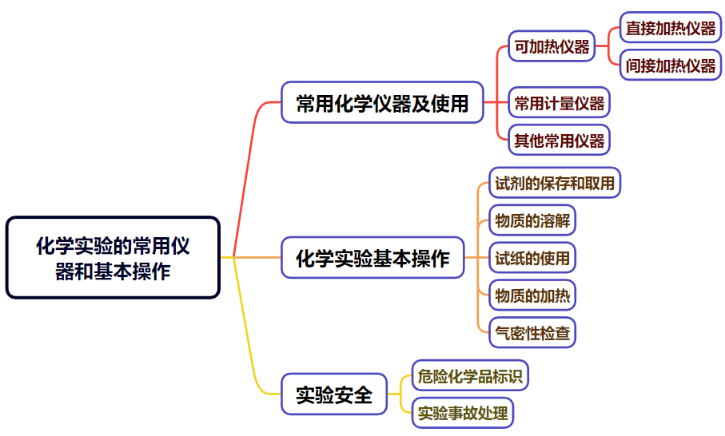

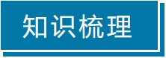

知识点01 常用化学仪器及使用
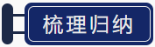
1．可加热的仪器
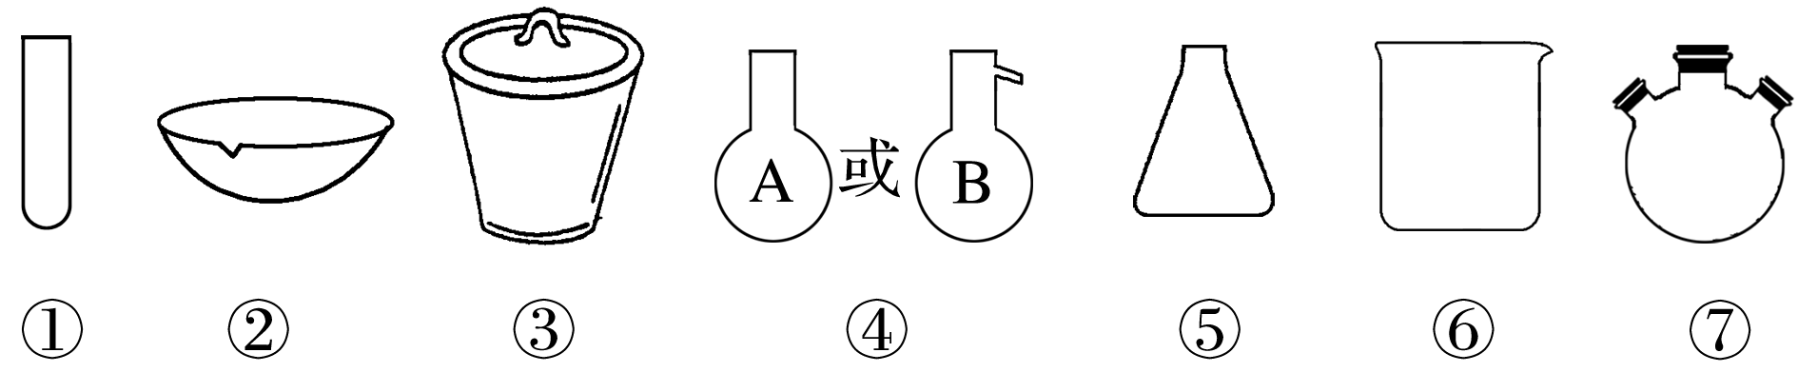
(1)上述仪器中可直接加热的有①②③，可间接(垫陶土网)加热的有④⑤⑥⑦。
(2)上述仪器中②、③、④B、⑦的名称分别为蒸发皿、坩埚、蒸馏烧瓶、三颈烧瓶。
(3)实验室灼烧固体物质用坩埚，使用时注意：把坩埚放在三脚架上的泥三角上加热，取放坩埚必须使用坩埚钳，加热完的坩埚应放在陶土网上冷却。
2．常用的计量仪器
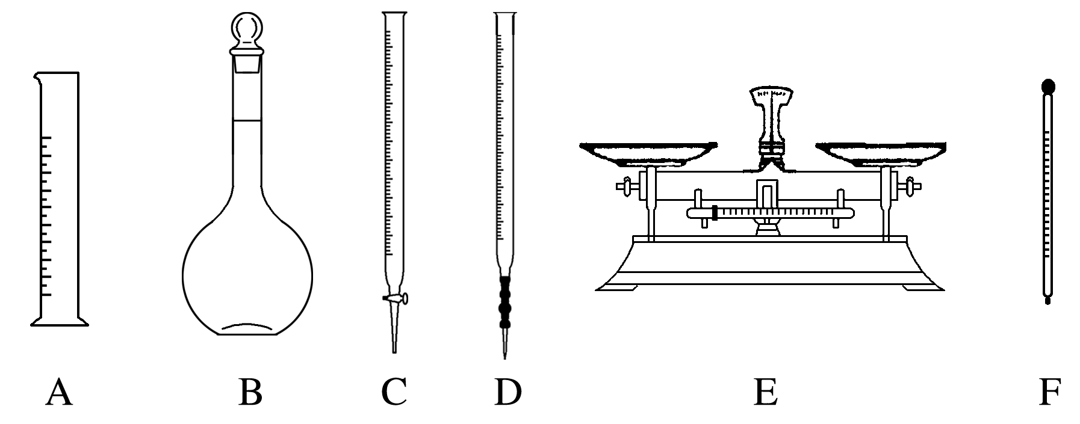
(1)A为量筒，用于量取一定体积的液体；精确度：0.1 mL。
(2)B为容量瓶，主要用于配制一定物质的量浓度的溶液。
①该仪器使用前需“查漏”；②不能(填“不能”或“能”)将固体或浓溶液直接在该仪器中溶解或稀释；③有固定的规格。
(3)C为酸式滴定管。
①使用前需“查漏”；②“0”刻度在上方；③不可盛装碱性溶液；④精确度：0.01 mL。
(4)D为碱式滴定管，用于盛装碱性溶液，不可盛装酸性和强氧化性液体(如：KMnO₄溶液)。
(5)E为托盘天平。
①称量前先调零点；②腐蚀性药品应放于烧杯内称量；③“左物右码”；④精确度：0.1 g。
(6)F为温度计。
①测反应混合液的温度时，温度计的水银球应插入混合液中但不能接触容器内壁；②测馏分温度时，水银球应放在蒸馏烧瓶支管口处。
3．其他常用仪器
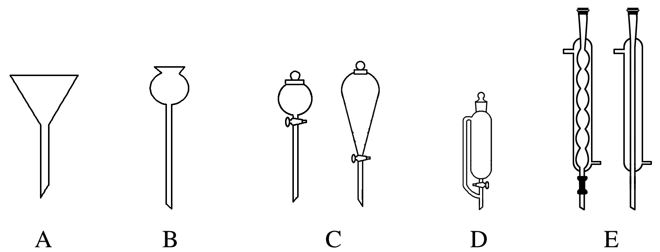
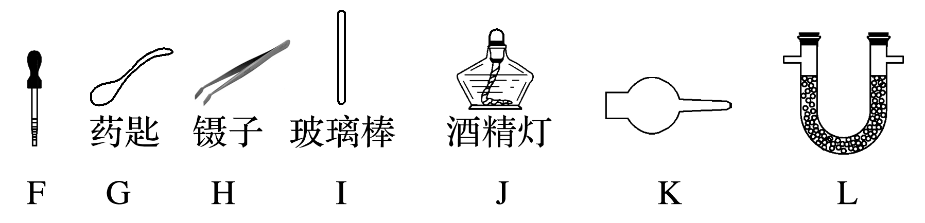
(1)A仪器的名称为漏斗，主要用途：①组装过滤器；②向小口容器中转移液体；③组装防倒吸装置。
(2)B仪器的名称为长颈漏斗。主要用途：用于组装气体发生装置，向反应器中添加液体药品。
使用方法和注意事项：制取气体时应将长管末端插入液面以下，防止气体逸出。
(3)C仪器的名称为分液漏斗。主要用途：①球形分液漏斗用于随时添加液体；②梨形分液漏斗用于萃取、分液。
使用方法和注意事项：①使用前先检漏；②分离液体时，下层液体由下口放出，上层液体由上口倒出。
(4)仪器D为恒压分液漏斗，用于组装气体发生器，可平衡气压，使液体顺利滴下；也可以消除由于液体加入而使气体体积增大的影响。
(5)E仪器的名称为冷凝管。主要用途：①用于蒸馏或分馏时冷凝易液化的气体；②用于液体回流。
使用方法和注意事项：①直形冷凝管一般用于蒸馏或分馏时冷凝；②球形冷凝管通常用于反应装置中的冷凝回流；③冷却水下口进上口出。
(6)仪器F为胶头滴管，用于取用或滴加少量液体，注意事项：①吸液后不得倒置，以免试剂腐蚀胶头或试剂被污染；②向容器内壁加试剂时，滴管不能伸入容器内[做Fe(OH)₂的制备实验时例外]；③用毕洗净，未洗净时不能一管多用。
(7)仪器G为药匙，用于取用粉末状固体试剂，注意事项：①一般用大端，当固体用量很少时，可用小端取用；②取用后应将药匙擦拭干净。
(8)仪器H为镊子，用于取用块状试剂，注意事项：①不能加热；②不可取用酸性试剂；③用完后必须使其保持清洁。
(9)仪器I为玻璃棒，用于搅拌、引流、蘸取试液或黏附试纸，注意搅拌时不能碰击容器壁。
(10)仪器J为酒精灯，用于加热仪器，注意事项：①酒精量不超过其容积的$\frac{2}{3}$，且不少于其容积的$\frac{1}{4}$；②用外焰加热，绝对禁止用燃着的酒精灯去引燃另一盏酒精灯；③用完后用灯帽盖灭，不可用嘴去吹。
(11)仪器K为球形干燥管，用于干燥或吸收某些气体，干燥剂为粒状，常用CaCl₂、碱石灰。注意事项：①注意干燥剂或吸收剂的选择；②一般为粗口进气，细口出气。
(12)仪器L为U形干燥管，使用方法：内装固体干燥剂或吸收剂，用于干燥或吸收某些气体，不可装液体干燥剂。
4．广口瓶的多种用途
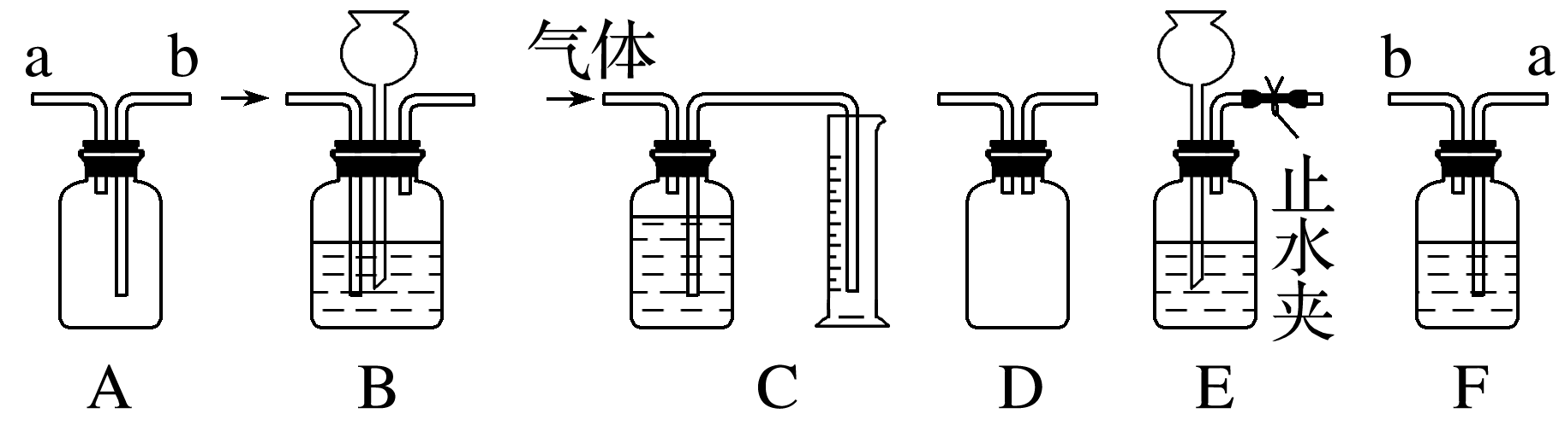
(1)收集气体：可选用装置________(填装置字母，下同)，若用排空气法收集CO₂，则应从________口进气；若收集氢气，则应从________口进气；若瓶中装满饱和食盐水，从________口进气，可收集Cl₂。
答案 A b a a
(2)洗气除杂或干燥：可选装置________，比如除去Cl₂中的少量HCl，则广口瓶中盛放________，应从________口进气。
答案 F 饱和食盐水 a
(3)装置E可用于贮存少量气体，若E中收集了少量H₂，排出H₂的方法是___________。
答案 打开止水夹，向长颈漏斗中注入适量蒸馏水
(4)图中可用于测量气体体积的是________，用作安全瓶的是________或A，若用A作安全瓶，则应从________口进气；接在气体连续制备的实验装置中间，用于控制气流平稳的装置是________。
答案 C D a B
(5)用于监控气体流速(如图F)，广口瓶中盛有液体，从________端通入气体，根据液体中产生气泡的速率来监控通入气体的流速。
答案 a
5．多用途的球形干燥管
(1)在整套实验装置的中间横放——干燥、吸收及检验装置
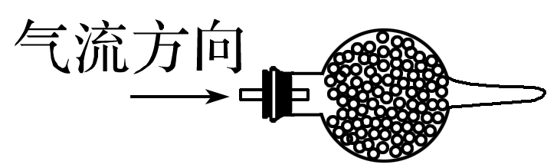
①干燥管内装有固体干燥剂，可用于干燥气体。无机实验中常用的固体干燥剂有碱石灰、无水氯化钙、五氧化二磷。
②干燥管内盛有无水硫酸铜(填写试剂名称)时，可用于水蒸气的检验。
③可用于定量测定气体的质量。
(2)在整套实验装置的最后横放——“左吸右挡”：既可以吸收多余的尾气，防止污染空气，又可以阻挡外界空气中的干扰气体(如CO₂、水蒸气等)进入装置中。
6．实验仪器的“多器一用”
(1)可以测量气体体积的装置
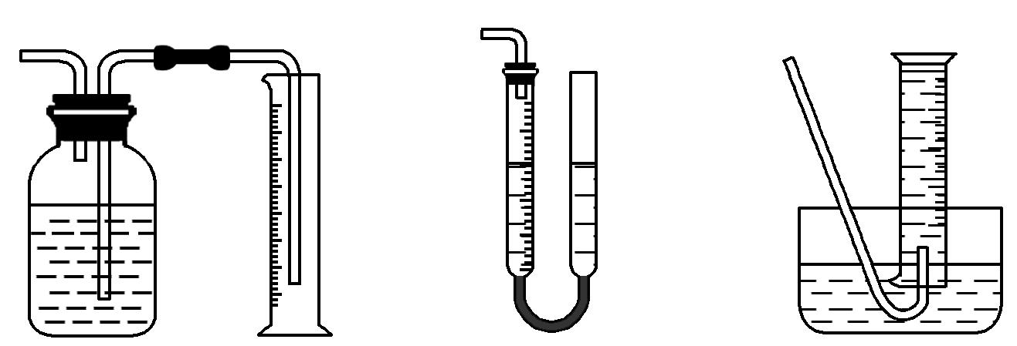
(2)可用于冷凝或冷却的装置
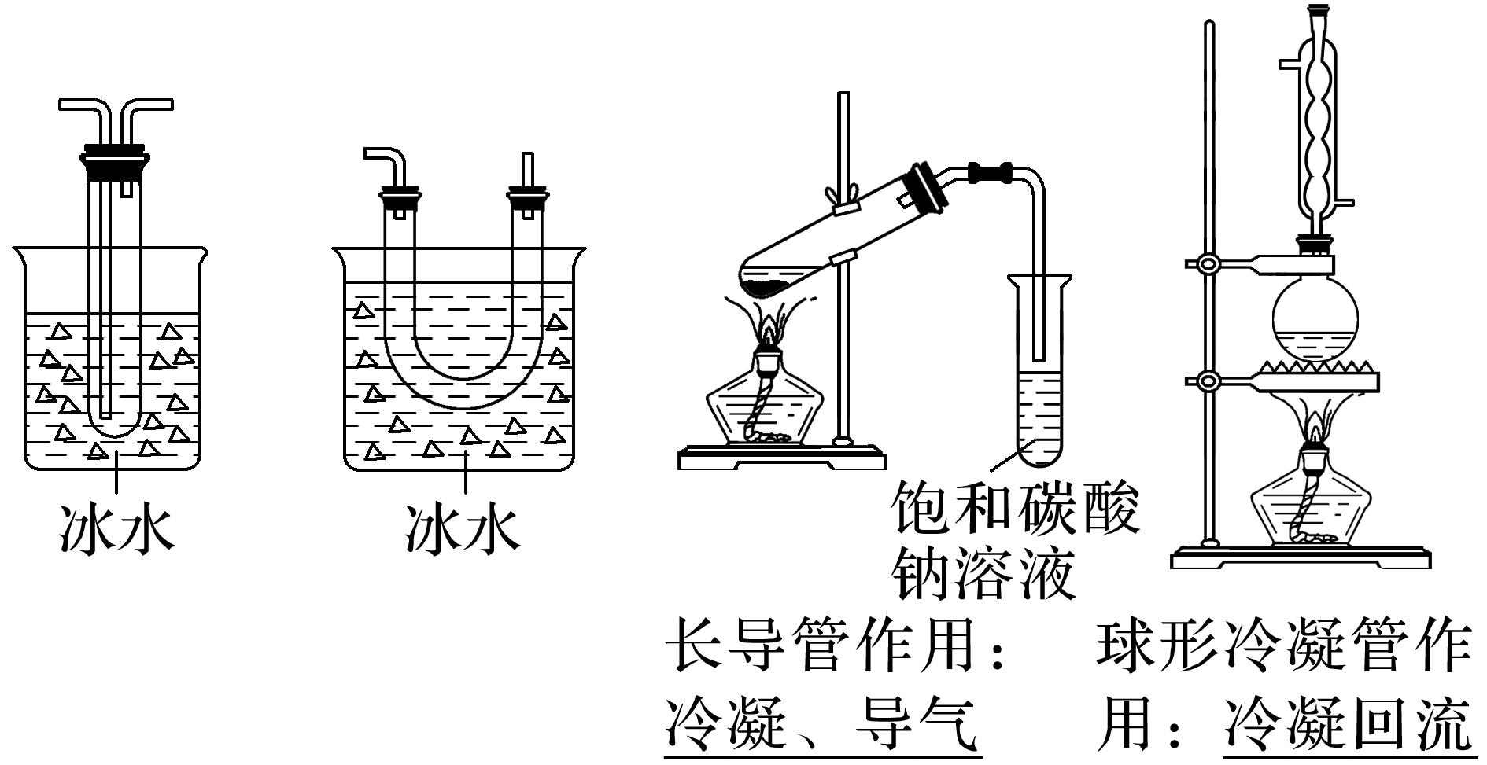
(3)可用于气体干燥或除杂的装置
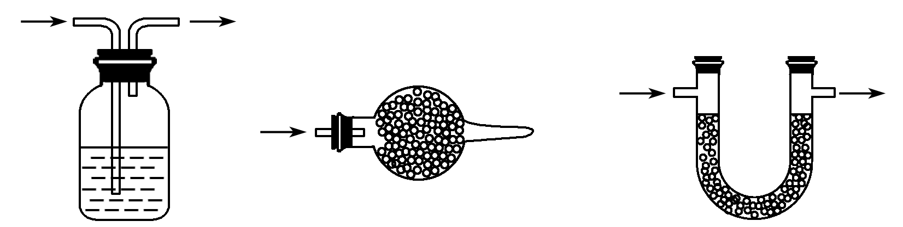

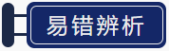
(1)量筒、容量瓶、锥形瓶都是不能加热的玻璃仪器(×)
错因：锥形瓶可垫陶土网加热。
(2)灼烧固体时，坩埚放在铁圈或三脚架上直接加热(×)
错因：坩埚应放在三脚架上的泥三角上加热。
(3)容量瓶、滴定管使用前均需要检漏(√)
(4)熔融NaOH固体用瓷坩埚(×)
错因：熔融NaOH和瓷坩埚中的SiO₂反应。
(5)滴定管的“0”刻度在上端，量筒的“0”刻度在下端(×)
错因：量筒没有“0”刻度。
(6)用蒸发皿加热蒸发浓缩溶液时，必须垫上陶土网(×)
错因：蒸发皿可以直接加热。
(7)用托盘天平称取11.75 g食盐(×)
错因：托盘天平的精确度为0.1g。
(8)选用瓷坩埚高温熔融Na₂CO₃固体(×)
错因：熔融Na₂CO₃和瓷坩埚中的SiO₂反应。
(9)可通过漏斗向酒精灯添加酒精(√)

一、仪器的选用与精度
1．仪器的选用
(1)根据要求写出下列反应通常选用的反应器。
①较多量的金属钠与水反应(确保安全)： __________。
②铁丝在氯气中燃烧：____________。
③灼烧氢氧化铁使之完全分解：____________。
④用氢氧化钠溶液吸收尾气——氯气：__________。
(2)下列实验应选用哪一种测量仪器(填名称)?
①量取6.5 mL水：__________________。
②量取6.50 mL盐酸：__________________。
③量取8.50 mL氢氧化钠溶液：_______________。
④称取6.5 g氯化钠粉末：________________。
⑤准确测定溶液的pH：__________________。
⑥配制500 mL一定物质的量浓度的溶液：______________。
(3)下列情况应选用哪一种漏斗(填名称)?
①制取氧气时向反应器中加双氧水：______________。
②向酒精灯中添加酒精：____________。
③分离结晶出来的硝酸钾晶体：____________。
④将乙酸乙酯与饱和碳酸钠溶液分离：______________。
答案 (1)①烧杯 ②集气瓶 ③坩埚 ④烧杯
(2)①10 mL量筒 ②酸式滴定管 ③碱式滴定管 ④托盘天平 ⑤pH计 ⑥500 mL容量瓶
(3)①分液漏斗 ②(普通)漏斗 ③(普通)漏斗 ④分液漏斗
2．量筒和滴定管的读数
量筒和滴定管的构造、精确度都不同，都有不同的规格。
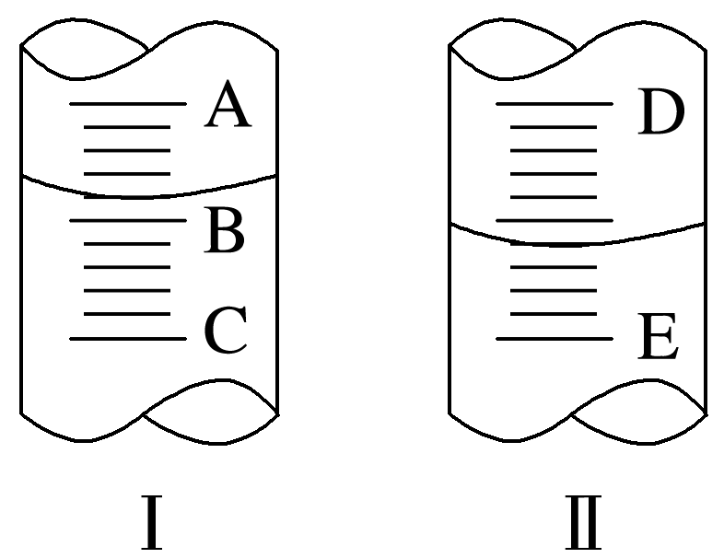
(1)图Ⅰ表示10 mL量筒中液面的位置，A与B、B与C刻度间相差1 mL，如果刻度A为4，量筒中液体的体积是________ mL。
(2)图Ⅱ表示50 mL滴定管中液面的位置，如果液面处的读数是a，则滴定管中液体的体积________(填字母)。
A．一定等于a mL B．一定等于(50－a) mL
C．一定大于a mL D．一定大于(50－a) mL
答案 (1)3.2 (2)D
3．下列关于玻璃棒的用途，说法正确的是________(填序号)。
①过滤时，玻璃棒的作用是搅拌和引流
②溶解氢氧化钠时用玻璃棒搅拌，目的是加快溶解速度
③用浓硫酸稀释配制稀硫酸时要用玻璃棒搅拌
④配制一定物质的量浓度溶液，转移液体时要用玻璃棒引流
⑤用pH试纸测定溶液的pH时，用玻璃棒蘸取待测液
⑥粗盐提纯实验时，多次用到玻璃棒，其中蒸发结晶时要不断搅拌，以防止因受热不均匀而引起飞溅
答案 ②③④⑤⑥
解析 ①过滤时不能搅拌，否则会使滤纸破裂，造成过滤操作失败。③浓硫酸溶于水放出大量的热，用玻璃棒搅拌的目的是及时散热并使液体混合均匀。
二、实验装置中仪器的辨识和使用
4．下面列出了7个常见的实验装置图，请辨认各装置中的指定仪器的名称，并思考各仪器的作用。
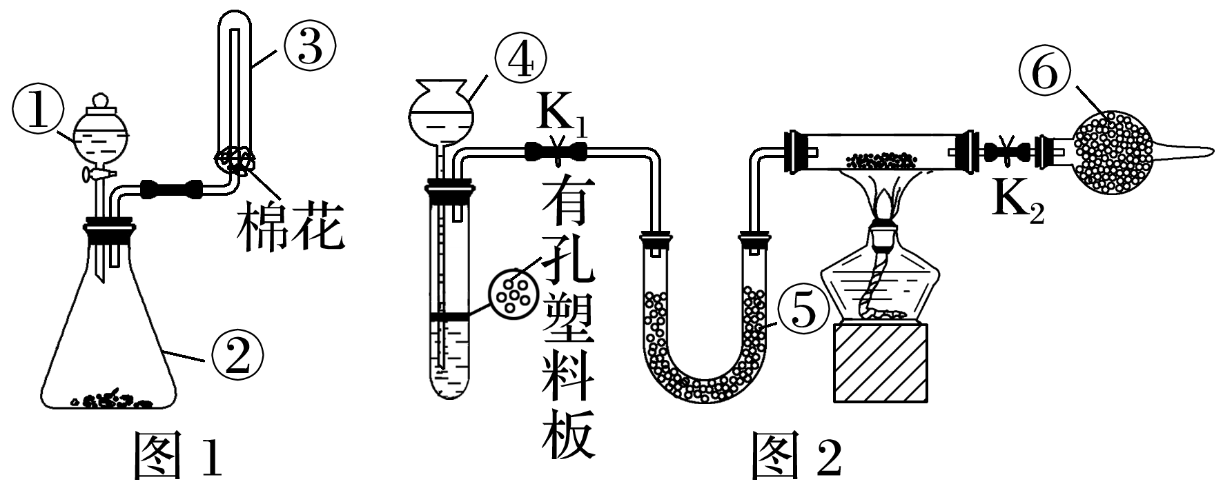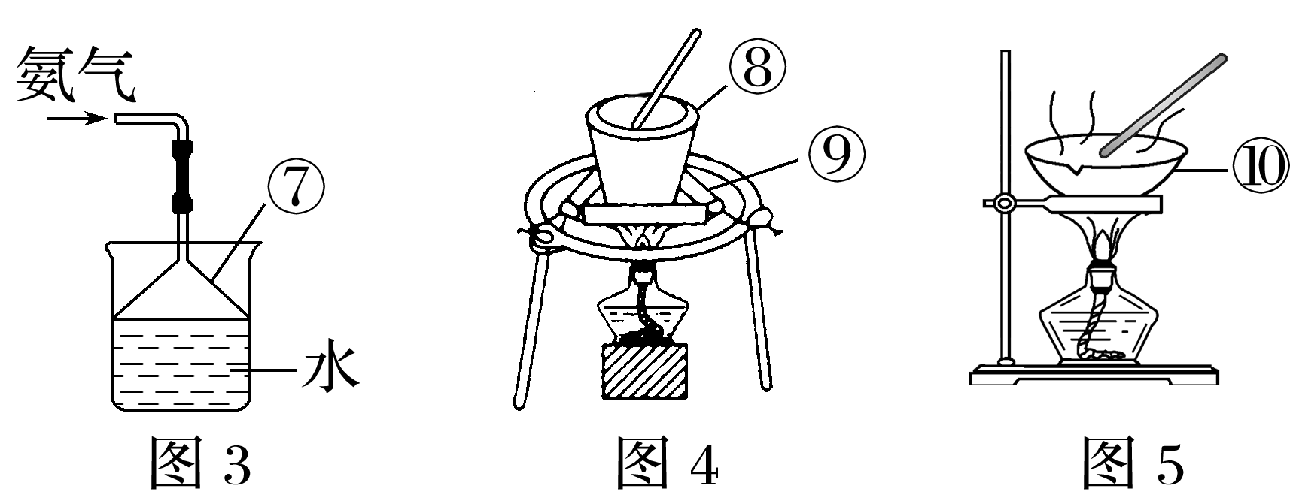
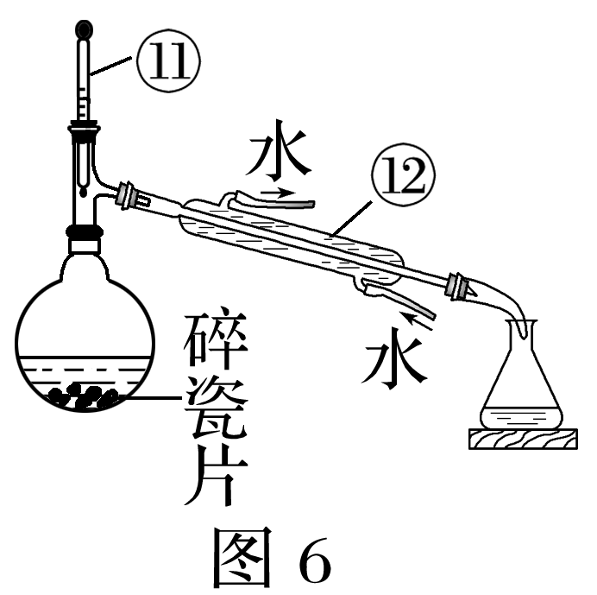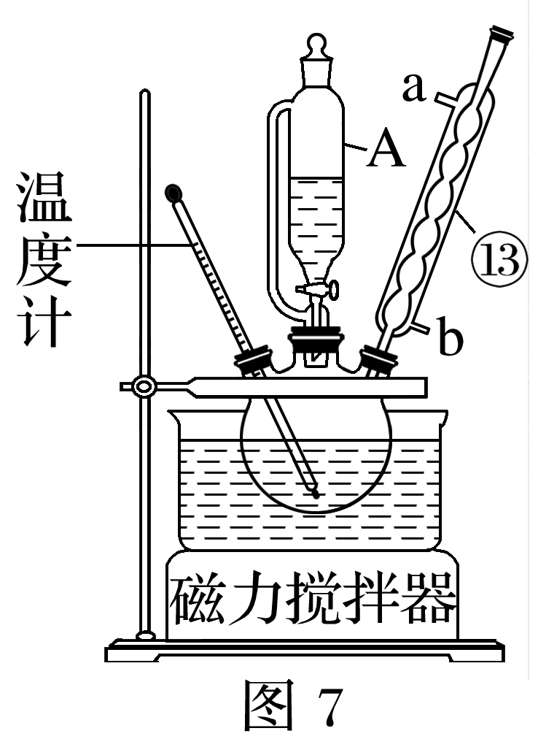
(1)图1中①的名称：___________，作用是__________________。②的名称：___________，③的作用是_____________。
(2)图2中④的名称：________，使用时，玻璃管的下端要插入液面以下，目的是______________。⑤的名称：________，⑥的名称：________。
(3)图3中⑦仪器的名称：________，其作用是__________________。
(4)图4中仪器⑧的名称：________，仪器⑨的名称：________，图5中仪器⑩的名称：________。
(5)图6中仪器⑫的名称：________，图7中仪器⑬的名称：________________，仪器⑫不能换成仪器⑬的原因是_______________________________________________________。
图6中碎瓷片的作用是________________。
(6)图6、图7中的温度计的作用有何不同：____________________________________。
答案 (1)(球形)分液漏斗 向反应器中添加液体药品，并能控制加入液体的多少 锥形瓶 收集气体 (2)长颈漏斗 防止气体逸出 U形管 球形干燥管 (3)漏斗 充分吸收氨气，防倒吸 (4)坩埚 泥三角 蒸发皿 (5)直形冷凝管 球形冷凝管 冷凝后的液体容易残留在球形区域内 防暴沸 (6)图6中温度计测定馏分的温度，图7中温度计测定反应体系的温度
5．回答下列问题：
(1)收集气体：可选用装置________(填装置字母，下同)，若用排空气法收集CO₂，则应从________口进气；若收集氢气，则应从________口进气；若瓶中装满饱和食盐水，从________口进气，可收集Cl₂。
答案 A b a a
(2)洗气除杂或干燥：可选装置________，比如除去Cl₂中的少量HCl，则广口瓶中盛放________，应从________口进气。
答案 F 饱和食盐水 a
(3)装置E可用于贮存少量气体，若E中收集了少量H₂，排出H₂的方法是___________。
答案 打开止水夹，向长颈漏斗中注入适量蒸馏水
(4)图中可用于测量气体体积的是________，用作安全瓶的是________或A，若用A作安全瓶，则应从________口进气；接在气体连续制备的实验装置中间，用于控制气流平稳的装置是________。
答案 C D a B
(5)用于监控气体流速(如图F)，广口瓶中盛有液体，从________端通入气体，根据液体中产生气泡的速率来监控通入气体的流速。
答案 a

知识点02 化学实验基本操作与安全
1．试剂的保存与取用
(1)根据物质的性质，选择试剂的保存方法
①根据药品状态：固体药品保存在_______瓶中，液体药品保存在_______瓶中。
②根据见光是否分解：易分解的试剂用_______瓶保存。
③根据酸碱性：磨口玻璃塞不能用于盛放_______物质，橡胶塞不能盛放_______性和_______性物质。
④对于易变质、易挥发或有危险性的化学试剂，还应根据性质采取特殊的保存方法。
⑤常见试剂的保存方法总结
保存依据 | 保存方法 | 典型实例
防氧化 | ①密封或用后立即盖好  ②加入还原剂  ③隔绝空气 | ①Na₂SO₃、Na₂S、KI溶液等用后立即盖好  ②FeSO₄溶液中加少量铁屑  ③K、Na保存在煤油里，Li保存在石蜡里
防与CO₂反应 | 密封保存，减少暴露时间 | NaOH、Na₂CO₃溶液、石灰水、Na₂O₂固体等密封保存
防挥发 | ①密封，置于阴凉处  ②液封 | ①浓盐酸、浓氨水等置于阴凉处  ②液溴用水封
防燃烧 | 置于冷暗处，不与氧化剂混合贮存，严禁火种 | 苯、汽油、酒精等
防分解 | 保存在棕色瓶中，并置于阴暗处 | 浓HNO₃、KMnO₄溶液、AgNO₃溶液、氯水等
防水解 | 加入酸(碱)抑制水解 | FeCl₃溶液中加稀盐酸；  Na₂S溶液中加NaOH溶液
防腐蚀 | ①腐蚀橡胶的物质用玻璃塞或塑料盖  ②腐蚀玻璃的物质用塑料容器 | ①浓HNO₃、酸性KMnO₄溶液、氯水、溴水等腐蚀橡胶  ②氢氟酸保存在塑料瓶中
防黏结 | 碱性溶液用橡胶塞 | NaOH、Na₂CO₃、Na₂SiO₃溶液等
(2)药品的取用
①根据药品的性状和用量选择取用方法
取用药品 | 固体药品 |  |  | 液体药品
取用药品 | 粉末 | 块状 | 一定量 | 少量 | 多量 | 一定量
使用仪器 | 药匙或纸槽 | 镊子 | 用托盘天平称量 | 胶头滴管 | 用试剂瓶倾倒 | 用量筒、滴定管或移液管量取
②向仪器中加入药品的操作方法
a．向容器内加固体药品
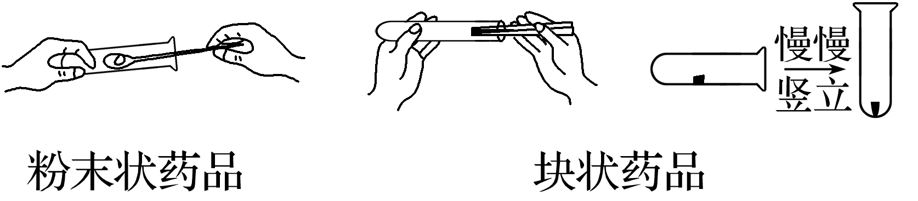
b．向容器内加液体药品
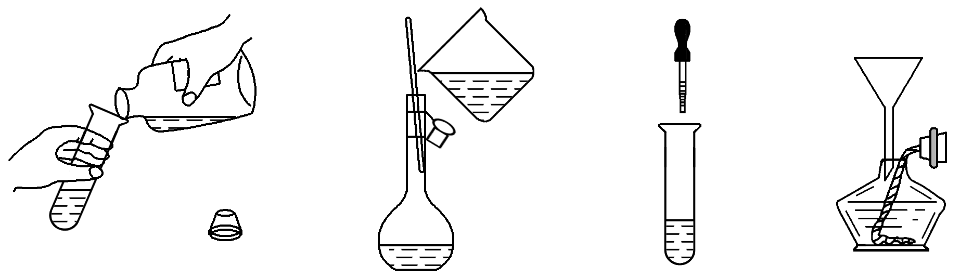
2．物质的溶解
(1)固体物质的溶解
一般在烧杯或试管里进行，为了加速溶解，常用玻璃棒搅拌、粉碎、振荡或加热等措施，但FeCl₃、AlCl₃等易水解的固体溶解时不能加热。
(2)气体物质的溶解或吸收
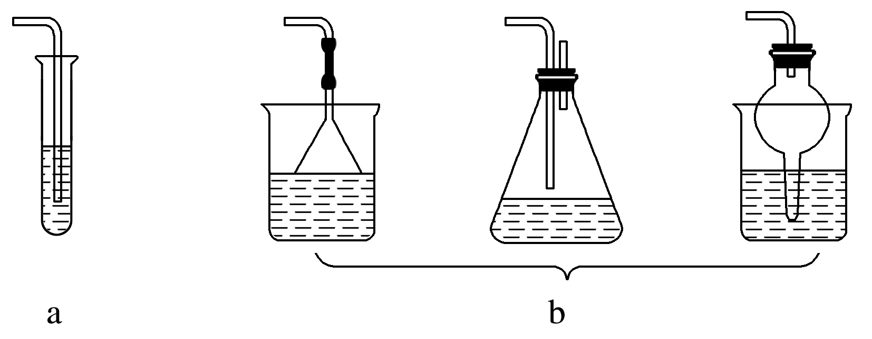
①溶解度不大的气体，如CO₂、Cl₂、H₂S等，用如图a所示装置。
②极易溶于水的气体，如NH₃、HCl等，用如图b所示装置。
(3)液体物质的溶解(稀释)：一般把密度较大的液体加入密度较小的液体中，如浓硫酸的稀释、浓硫酸与浓硝酸的混合。
3．试纸的使用
(1)类型及作用
$\boxed{石蕊试纸}$——定性检验酸碱性
$\boxed{pH试纸}$——定量检测(粗测)酸碱性强弱
$\boxed{品红试纸}$——检验SO₂等具有漂白性的物质
$\boxed{淀粉-KI试纸}$——检验Cl₂等具有强氧化性的物质
(2)使用方法
①检验溶液：取一小块试纸放在玻璃片或表面皿上，用玻璃棒蘸取液体，点在试纸中部，观察试纸的颜色变化。等pH试纸变色后，与标准比色卡对照。
②检验气体：先用蒸馏水把试纸润湿，再用镊子夹取或粘在玻璃棒的一端，然后放在集气瓶口或导管口处，观察试纸的颜色变化。
(3)pH试纸使用的注意事项
①不能直接将pH试纸浸入待测溶液中，否则会导致溶液受到污染。
②测溶液的酸碱度时，不能先用蒸馏水将pH试纸润湿，再向试纸上滴加待测液。如果湿润，可能会带来误差，如果是测定气体的酸碱性，则需要把pH试纸先润湿，再测定。
③广范pH试纸只能读出整数，比较粗略。
④不能用pH试纸测漂白性、强氧化性试剂的pH。
4．物质的加热
(1)固体的加热
①试管口要略向下倾斜，防止生成的水倒流，引起试管炸裂。
②先给试管均匀加热，受热均匀后再固定在药品部位加热。
(2)液体的加热
①加热前，先把玻璃容器外壁上的水擦干，以免容器炸裂；用试管夹夹住试管中上部，管口向上倾斜，不得对人，以防液体沸腾时溅出烫伤人。
②试管内液体的体积不超过试管容积的$\frac{1}{3}$。
(3)加热方式
加热方式 | 适用范围
直接加热 | 瓷制、金属制或小而薄的玻璃仪器(如试管)等
隔陶土网加热 | 较大的玻璃反应器(如烧杯、烧瓶等)
浴热(水浴、油浴、沙浴等)  优点：受热均匀，便于控制温度 | ①需严格控制温度(如硝基苯的制备)；  ②需反应混合液静置(如银镜反应)；  ③蒸馏沸点差较小的混合液
5．装置气密性的检查
检查装置气密性的基本思路是使装置内外压强不等，观察气泡或液面变化。
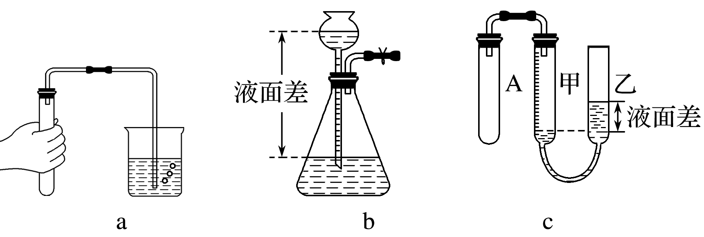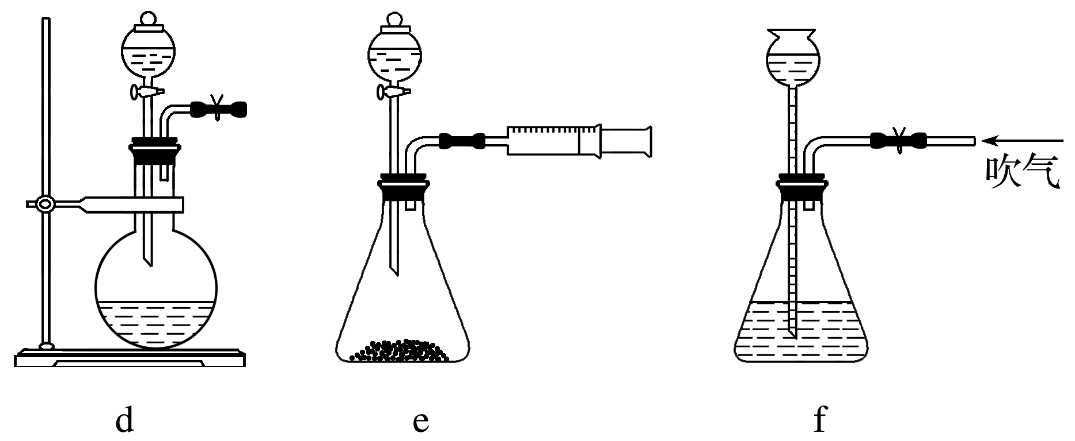
(1)微热法：如图a。用酒精灯微热或用手捂热试管，导管口____________，停止加热或松开手后导管内________________，证明装置不漏气。
(2)液差法：如图b、c。连接好仪器，b中夹紧弹簧夹，从长颈漏斗中注入适量水，使b中长颈漏斗中的液面________锥形瓶中的液面，静置，若________________________，证明装置不漏气。c中，从乙管加入适量水，使乙管液面________甲管液面，静置，若液面___________，证明装置不漏气。
(3)滴液法：如图d。向分液漏斗中注入适量水，关闭弹簧夹，打开分液漏斗活塞，水在下端形成一段水柱，如果______________________，则证明装置气密性良好。
(4)抽气(吹气)法：如图e、f。e中关闭分液漏斗的活塞，轻轻向外拉动或向里推动注射器的活塞，一段时间后，活塞________________，证明装置的气密性良好。f中打开弹簧夹，向导管口吹气，如果长颈漏斗中的液面__________，且停止吹气后，夹上弹簧夹，长颈漏斗液面____________，则证明装置的气密性良好。(液差法的拓展)
答案 (1)产生气泡 形成一段水柱 (2)高于 液面位置保持不变 高于 位置保持不变
(3)一段时间后，水柱的水位不会下降 (4)能回到原来的位置 上升 保持稳定
6．实验安全问题
(1)常用危险化学药品的标识
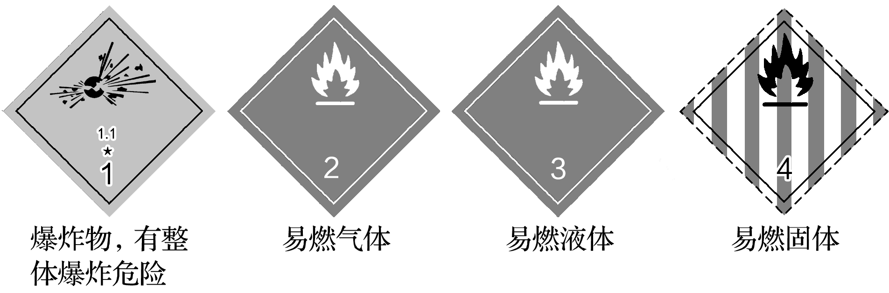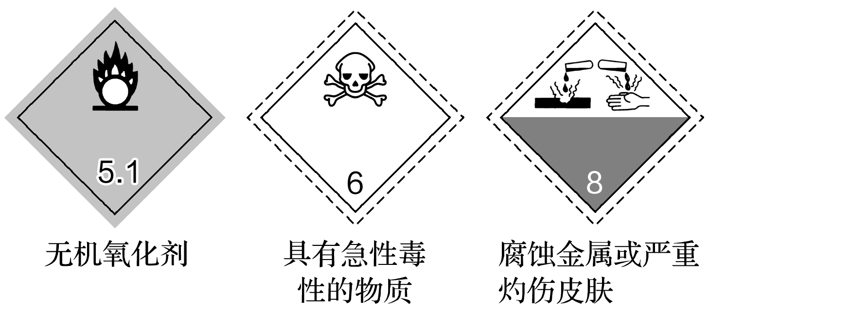
(2)常见实验事故的处理
实验事故 | 处理方法
少量浓硫酸溅到皮肤上 | 立即用大量水冲洗，然后涂上3%～5%的碳酸氢钠溶液
酒精等有机物在实验台上着火 | 用湿抹布、石棉或沙子盖灭，不能用水灭火
浓NaOH溶液溅到皮肤上 | 立即用大量水冲洗，再涂上5%的稀硼酸
苯酚沾到皮肤上 | 用酒精擦洗
误食重金属盐 | 服用大量牛奶或蛋清，并及时送往医院
水银洒到桌面或地面上 | 撒上硫粉并进行处理
酸液溅到眼中 | 立即用大量水冲洗，边洗边眨眼睛
金属钠、钾等着火 | 不能用泡沫灭火器、干粉灭火器和水扑灭，要用沙土盖灭
(1)氢氟酸或浓硝酸存放在带橡胶塞的棕色玻璃瓶中(×)
错因：氢氟酸不能存放在玻璃瓶中，应放在塑料瓶中。
(2)少量液溴通常保存在无色玻璃试剂瓶中，并在液溴上加少量水液封(×)
错因：液溴应保存在棕色试剂瓶中，并加少量水液封。
(3)在保存FeSO₄溶液时，加入少量盐酸，并加入少量铁粉(×)
错因：应加少量硫酸。
(4)少量浓硫酸溅到皮肤上时，立即用稀NaOH溶液冲洗(×)
错因：应立即用大量水冲洗，然后涂上3%～5%的NaHCO₃溶液。
(5)用蓝色石蕊试纸检验氨气的性质时，试纸必须润湿(×)
错因：应选用润湿的红色石蕊试纸。
(6)长时间盛放石灰水的烧杯应先加入适量的稀H₂SO₄进行洗涤(×)
错因：应选用稀盐酸，因CaSO₄微溶。
(7)为测定新制氯水的pH，用玻璃棒蘸取液体滴在pH试纸上，与标准比色卡对照即可(×)
错因：pH试纸不能测定氯水的pH，因为HClO具有强氧化性。
(8)为防止试管破裂，加热碳酸氢钠固体时，试管口应略向下倾斜(√)
(9)用pH试纸检测某溶液的pH时，应先将pH试纸用蒸馏水润湿(×)
错因：用蒸馏水润湿会降低溶液的浓度。
(10)氯水或硝酸银溶液存放在配有磨口塞的棕色试剂瓶中(√)
1．指出下列仪器使用或实验的第一步操作。
(1)气体的制取与性质探究实验：____________________________________________。
(2)点燃氢气或甲烷等可燃性气体：__________________________________________。
(3)用淀粉碘化钾试纸检验氯气：____________________________________________。
(4)用托盘天平称量固体烧碱：______________________________________________。
(5)使用时第一步操作必须检查是否漏水的常见仪器有：________________________。
答案 (1)检查装置的气密性 (2)检验气体的纯度 (3)润湿试纸 (4)调天平平衡 (5)分液漏斗、酸式滴定管、碱式滴定管、容量瓶
2．请将下列实验中的错误操作可能会引起的不良后果填在表格中。
实验 | 向试管中加锌粒 | 对量筒中液体读数 | 稀释浓H₂SO₄
错误操作 | 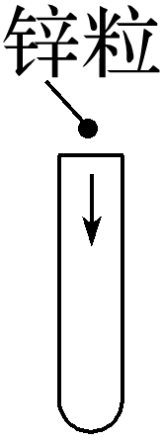 | 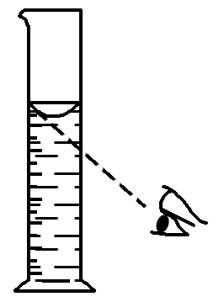 | 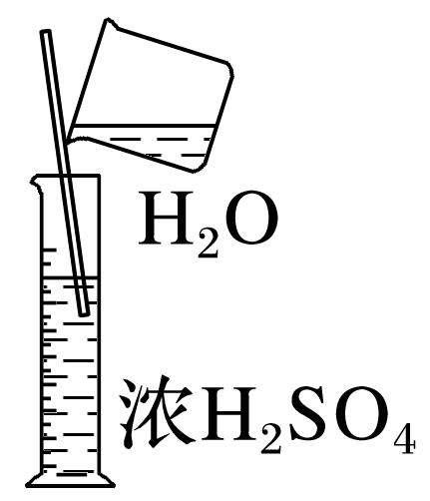
不良后果
答案 试管底易破裂 读数偏低 量筒内液体表面的水会飞溅(或量筒会炸裂)
3．辨识图示实验操作的正误，错误的指明原因。
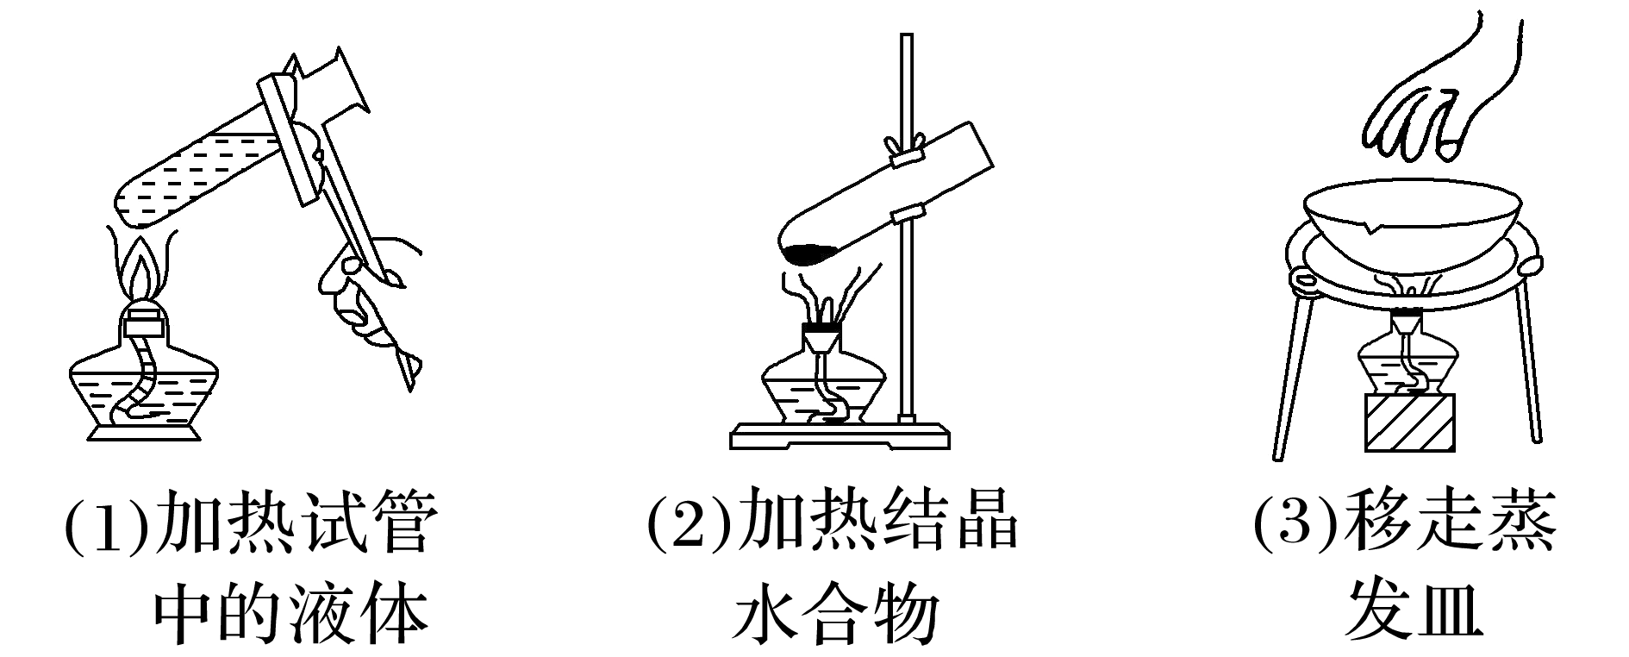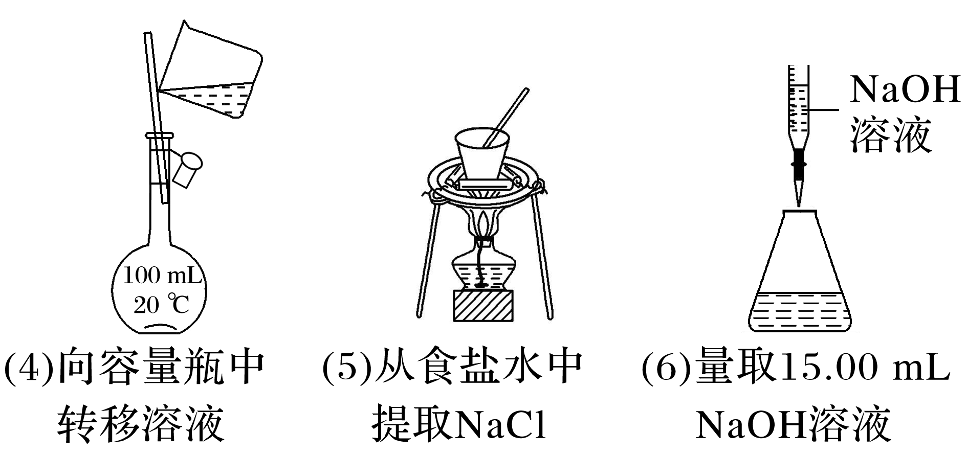
(1)×，加热液体时，试管内液体不能超过其容积的$\frac{1}{3}$。
(2)×，加热结晶水合物时，试管口要略向下倾斜，防止生成的水倒流，导致试管炸裂。
(3)×，取放蒸发皿要使用坩埚钳。
(4)√。
(5)×，蒸发或浓缩溶液时要使用蒸发皿。
(6)√。
4．以下是实验室常用的部分仪器，回答下列问题：
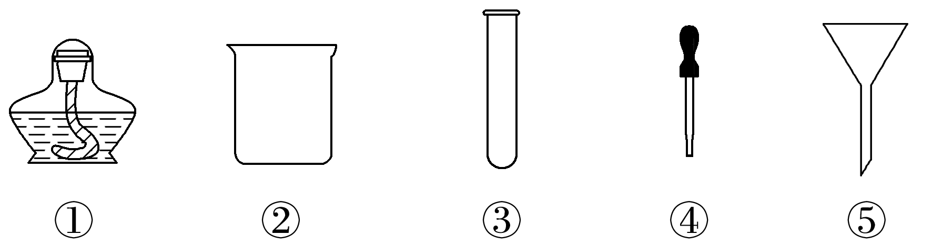
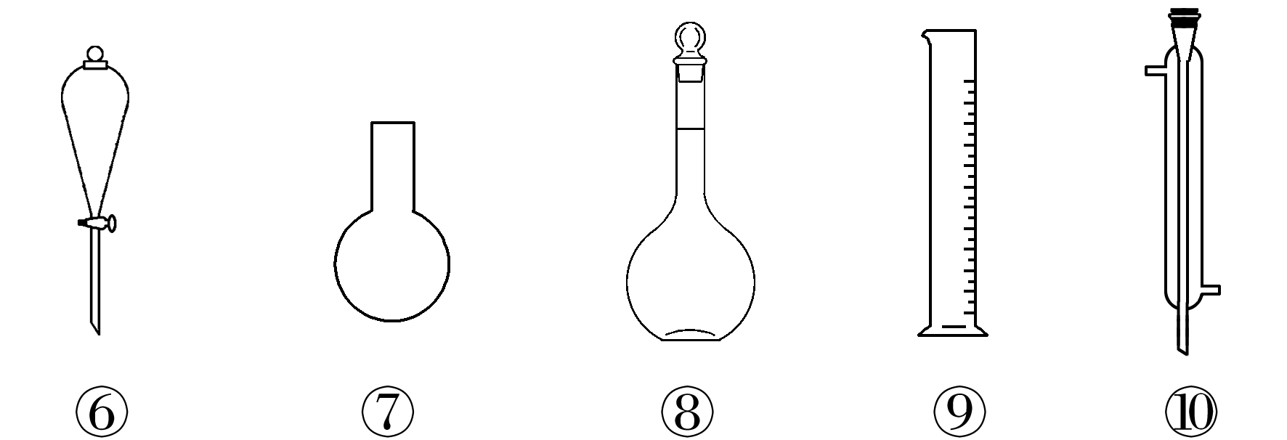
(1)仪器⑧和⑩的名称分别为________、________。
(2)在分液操作中，必须用到上述仪器中的______________(填序号)。
(3)能作反应容器且可直接加热的仪器是上述仪器中的__________(填名称)。
(4)配制一定物质的量浓度的溶液时，需要用到的仪器是__________(填序号，下同)。
(5)仪器上标有温度的有__________。
(6)如图是温度计、量筒、滴定管的一部分，下述读数(虚线刻度)及说法正确的是_______(填字母)。
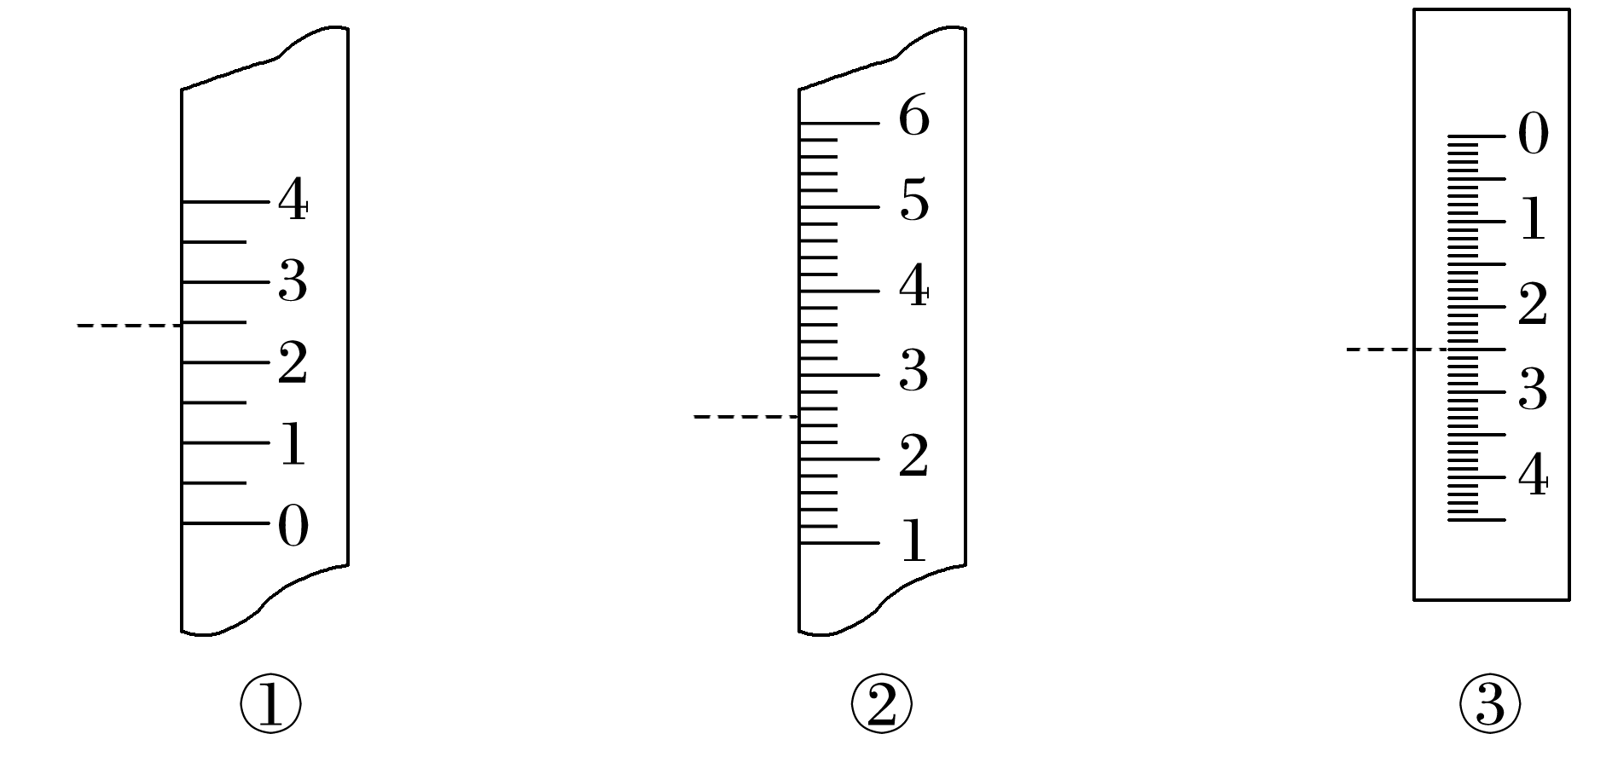
A．①是量筒，读数为2.5 mL
B．②是量筒，读数为2.5 mL
C．③是滴定管，读数为2.5 mL
D．②是温度计，读数为2.5 ℃
(7)某同学用托盘天平称量烧杯的质量，天平平衡后的状态如图。由图可以看出，该同学在操作时的一个错误是________。烧杯的实际质量为_________g。
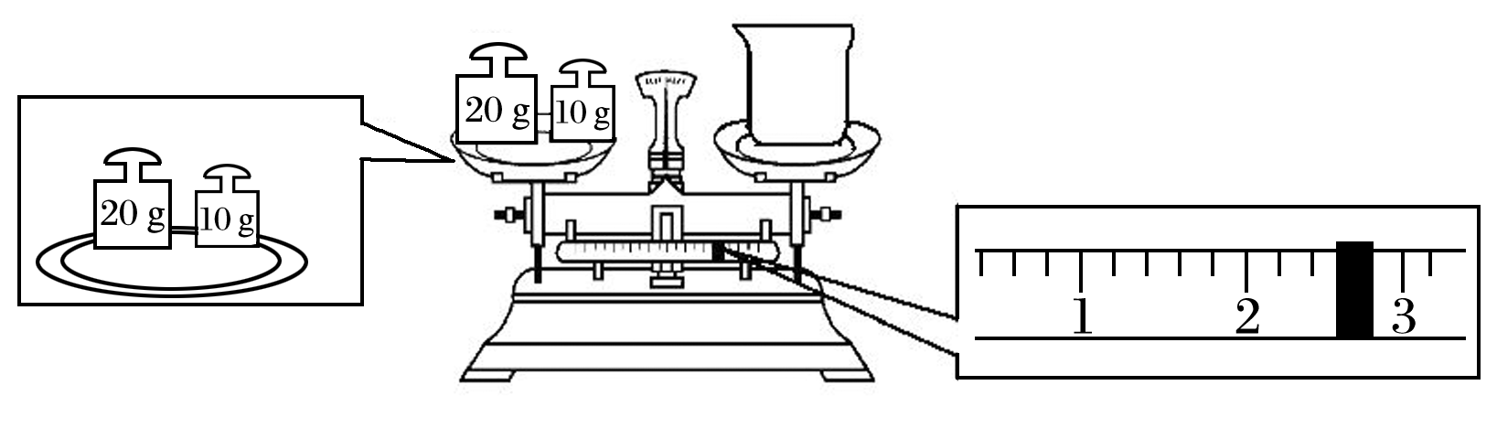
(8)指出下面三个实验中各存在的一个错误：
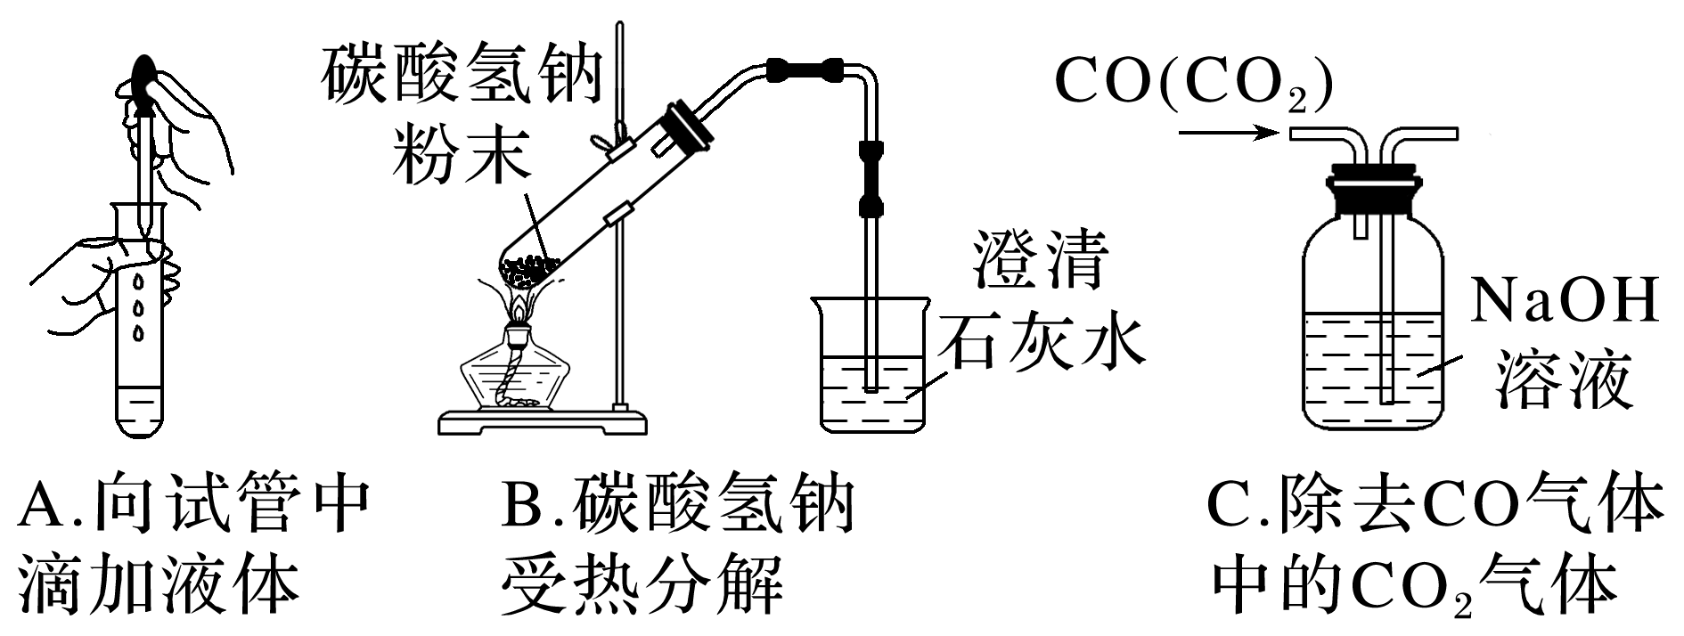
A：_________________________________；
B：_________________________________；
C：_________________________________。
答案 (1)容量瓶 (直形)冷凝管 (2)②⑥
(3)试管 (4)②④⑧⑨ (5)⑧⑨ (6)B (7)砝码放在左盘，烧杯放在右盘(或砝码和烧杯的位置放反了) 27.4 (8)胶头滴管伸入试管内 试管口向上倾斜 混合气体从短导管进入洗气瓶
解析 (6)分析刻度可知①是温度计，②是量筒，读数精确到小数点后一位，③是滴定管，读数精确到小数点后两位，故选B。(7)天平使用时砝码放在右盘，精确度为0.1 g。烧杯的实际质量为砝码质量减去游码示数，即30.0 g－2.6 g＝27.4 g。

